Wymagania dotyczące obudowy i skrzynki zaciskowej urządzeń AMI

Oferowane urządzenia AMI (liczniki energii elektrycznej, koncentratory danych i zintegrowanego licznika bilansującego z koncentratorem danych)muszą spełniać następujące wymagania w zakresie wymiarów obudowy i skrzynki zaciskowej.
- Zaciski podłączenia napięcia lub prądu fazowego muszą być wykonane jako, przystosowane do instalacji aluminiowych i miedzianych, zaciski klatkowe wyposażone w 1 śrubę dociskową o szerokości okna pozwalającej na swobodne umieszczenie przewodu o średnicy T-0,5 mm (gdzie wartość T, rozumianą jako średnicę okręgu wpisanego w klatkę, dla poszczególnych odmian liczników podano tabeli w punkcie 4 poniżej) i pewne zaciśnięcie przewodu o przekroju minimum
2,5 mm².
- Śruby zaciskowe muszą mieć:
- łeb płaski o średnicy 5÷7mm, uniwersalne wgłębienie wg ISO4757 – rowkowe
o szerokości 1,2±0,4 mm i długości minimum 6 mm oraz krzyżowe typu Pozidriv PZ2 dla liczników bezpośrednich,
- Podłączenia obwodów pomocniczych muszą być wykonane jako zaciski śrubowe lub klatkowe (zwykłe albo samozaciskające sprężynowe) i umożliwiać swobodne zamocowanie przewodu drutowego o przekroju do 2,5mm².
- Pozostałe wymiary konstrukcyjne liczników muszą być zgodne z poniższą tabelą
Wymiar [mm] | 1-fazowy  bezpośredni licznik energii elektrycznej |  | 3-fazowy bezpośredni licznik energii elektrycznej
 | I_{max}=40A | I_{max}≤80A | I_{max}=80A | I_{max}=100A
A | 105 |  | 150
B | 130-175 |  | 170-230
C | ≤ 150 |  | ≤ 210
D | 5,5 – 7 |  | 5,5 – 6,5
E | 7,5 – 11
X | min. 30 |  | min. 40
W | min. 5,5
Z | ≤90
N | 18-23 |  | 14-16
P | 20-24 |  | 12-18,5
R | 9-23 |  | 9-16
S | 20^{±1}
T | min. 6,5 | min. 8,5 | min. 8,5 | min. 9,5
G | ≥18

gdzie poszczególne wymiary oznaczone literami objaśniono na zamieszczonych dalej rysunkach, osobno dla każdej odmiany liczników.
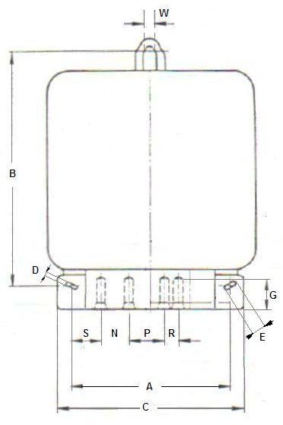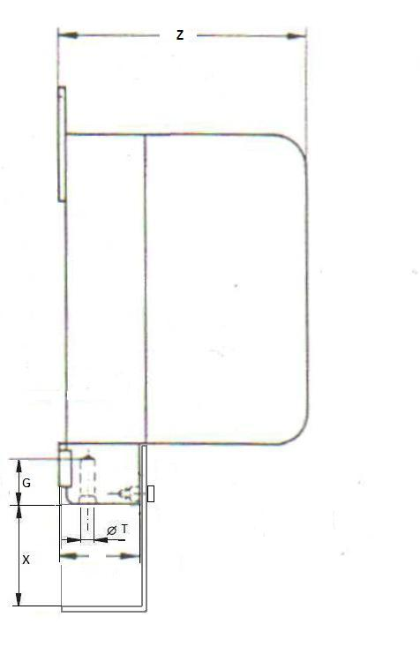

Rysunek wymiarowy dla liczników 1-fazowych bezpośrednich

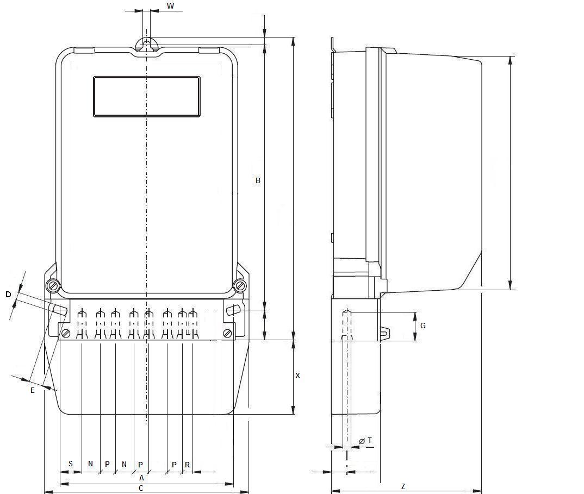

Rysunek wymiarowy dla liczników 3-fazowych bezpośrednich

